|  |  |  |  |
| --- | --- | --- | --- |
| 姓名：{{name}} | 学号：{{num}} | 班级：{{classno}} | 成绩：{{score}} |
| **实验名称：**数字示波器的使用 | | | |
|  | | | |

一、实验仪器：

1、(3分)以下不属于示波器的主要功能的是（ {{choice_1}} ）

A、显示信号随时间的变化**×** B、测量信号强度**×**

C、测量信号周期**×** D、校正信号**√**

2、(3分)示波器是常见的电学测量仪器之一，凡是能转化成（ {{choice_2}} ）信号的电学量和非电学量都可以用示波器来观察。

A、正弦**×** B、余弦**×**

C、电压**√** D、以上全部**×**

二、实验目的：

1、(3分) 以下哪项不属于本实验的实验目的（ {{choice_3}} ）  
A、了解示波器的结构和工作原理，学会正确使用示波器**×**   
B、掌握用示波器观察波形、测量电压和频率**×**  
C、了解用示波器测量两列波的相位差**×**  
D、掌握观察李萨如图形的方法**×**

E、观察示波器两通道信号的同步关系**√**

三、实验原理：

1、(3分)为了显示Y方向的信号随时间的变化过程,必须给X轴偏转板加（{{choice_4}} ）；  
A、电压 **×** B、正弦波 **×**  
C、方波**×** D、锯齿波 **√**

2、(3分)李萨如图形的,, 则（{{choice_5}} ）；   
A、2000 Hz **×** B、1500 Hz **√**  
C、500 Hz **×** D、666 Hz **×**

3、 (3分)如果示波器的y通道输入的信号是三角波，x通道输入的是锯齿波，那么示波器的屏幕上出现的是：（{{choice_6}} ）；

A、正弦波**×** B、三角波 **√**  
C、锯齿波 **×** D、方波 **×**  
4、(4分）示波器显示的李萨如图如下所示，请问从图中可以看出x通道和y通道信号的频率比为{{blank_1}} : {{blank_2}} ；

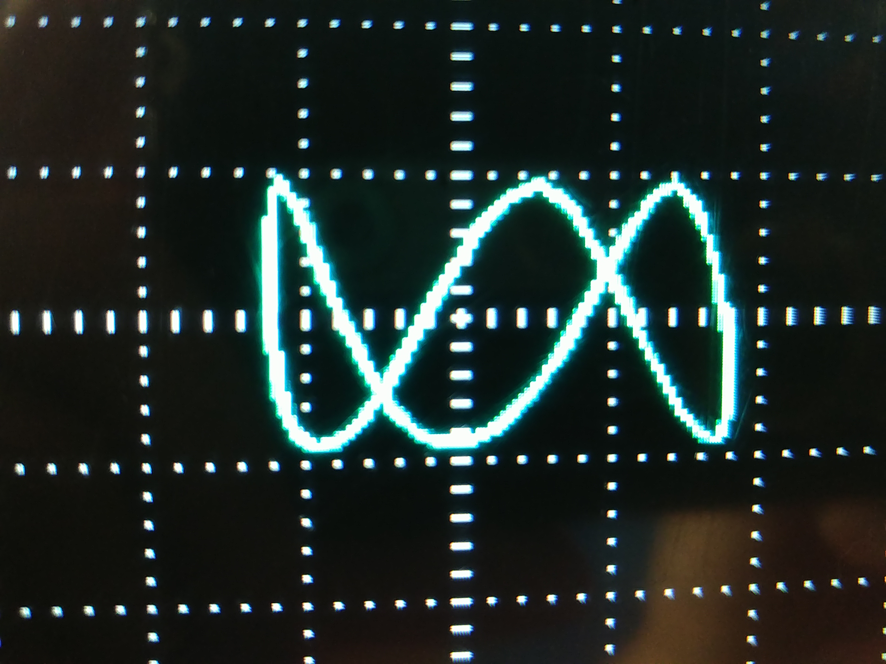

5、(6分）下图中通道1信号的电压峰峰值是    {{blank_3}}     伏，通道1和2两个信号相加之后的合成信号电压峰峰值是   {{blank_4}}       伏。

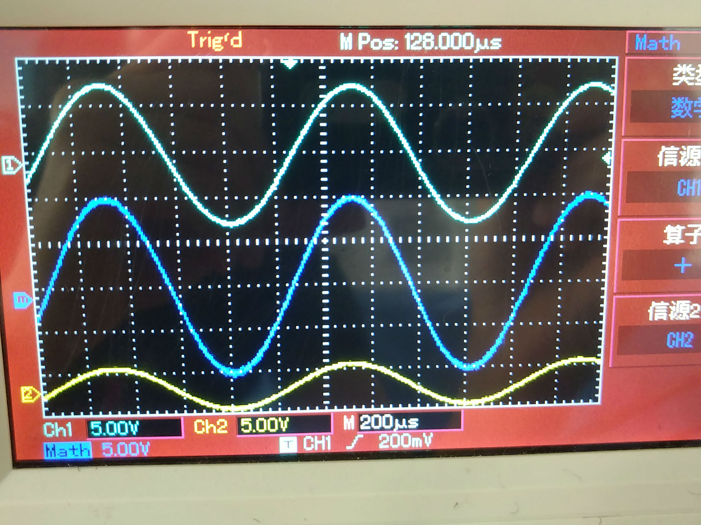

6、（6分）下图中如果通道1的相位为0，则通道2的相位为   {{blank_5}} (填写数字)

合成信号的相位为    {{blank_6}}    (填写数字) 。

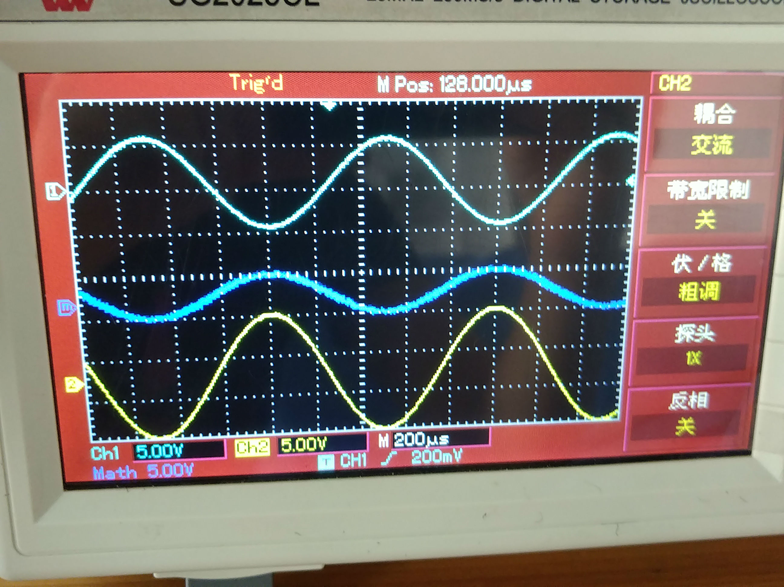

7、（4分）下图中合成信号的周期是   {{blank_7}}    。

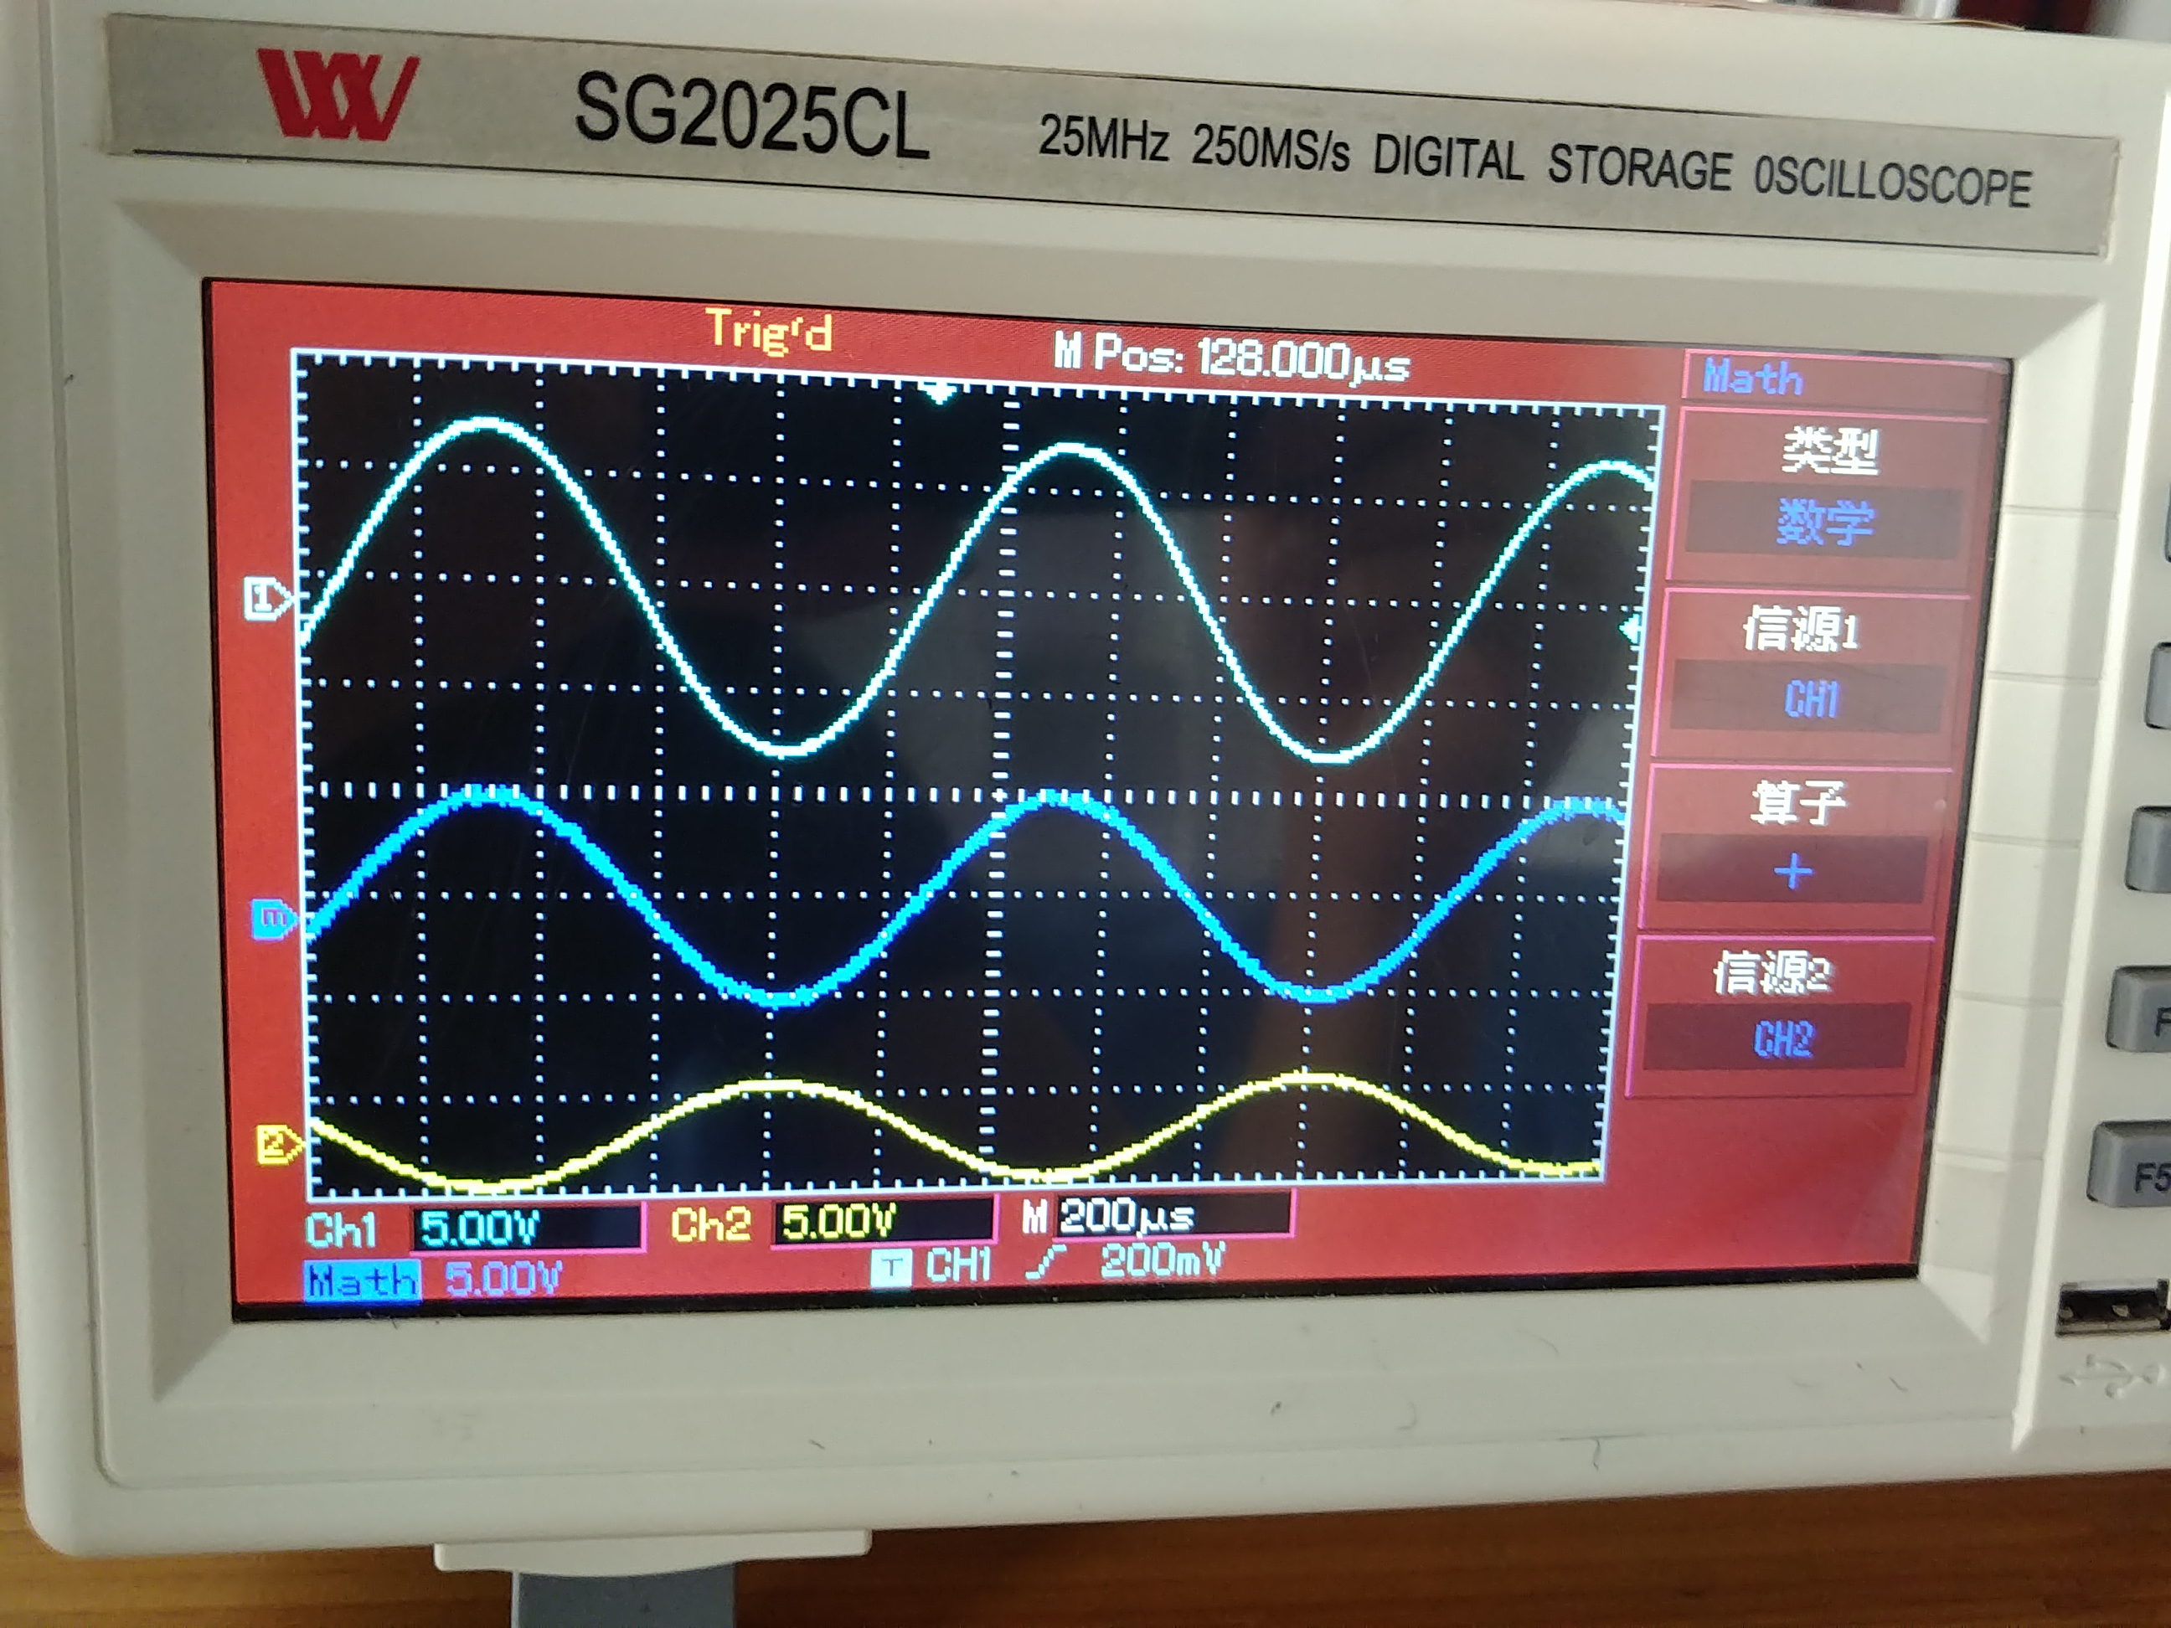

四、实验内容及数据处理

1. **（12分）测量正弦波形的电压、周期和频率。**

|  |  |  |  |  |  |  |  |  |  |  |
| --- | --- | --- | --- | --- | --- | --- | --- | --- | --- | --- |
| **信**  **号**  **源** | **峰峰值** | | | | **周期** | | | | **频率** | |
| **垂直偏转灵敏度V/div** | **垂直方向所占格数div** | **电压峰峰值V/div*div** | **示波器示数V** | **水平扫描速度μs/div** | **水平方向所占格数div** | **周期μs/div*div** | **示波器示数μs** | **计算值（1/T）Hz** | **示波器示数Hz** |
| **15v**  **500 Hz** | {{table_1}} | {{table_2}} | {{table_3}} | {{table_4}} | {{table_5}} | {{table_6}} | {{table_7}} | {{table_8}} | {{table_9}} | {{table_10}} |
| **10v**  **1k Hz** | {{table_11}} | {{table_12}} | {{table_13}} | {{table_14}} | {{table_15}} | {{table_16}} | {{table_17}} | {{table_18}} | {{table_19}} | {{table_20}} |

(根据结果评分：每空1分，共12分)

1. **（10分）观察不同频率比的李萨如图形(将李萨如图对应的字母填入相应的空格）**

|  |  |  |  |  |  |
| --- | --- | --- | --- | --- | --- |
| **频 率 比** | | **1:1** | **2:1** | **3:2** | **1:2** |
| **频**  **率** | **CH1** | **1000 Hz** | **2000 Hz** | **1500 Hz** | **500 Hz** |
| **CH2** | **1000 Hz** | **1000 Hz** | **1000 Hz** | **1000 Hz** |
| **相**  **位**  **差** | **0** | {{table_21}} | {{table_22}} | {{table_23}} | {{table_24}} |
| **45** | {{table_25}} | {{table_26}} | {{table_27}} | {{table_28}} |
| **90** | {{table_29}} | {{table_30}} | {{table_31}} | {{table_32}} |
| **180** | {{table_33}} | {{table_34}} | {{table_35}} | {{table_36}} |
| **切点数比** | | {{table_37}} | {{table_38}} | {{table_39}} | {{table_40}} |
| **频率比和切点数之比的关系为：**{{choice_7}} **A相同 B反比C相反数** | | | | | |

**（每个空2分，共10分）**

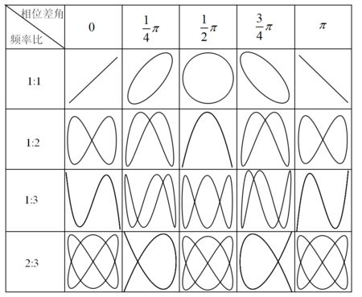

A

B

C

D

E

F

G

H

I

J

K

L

M

N

O

P

1. **（40分）信号合成波形**

**同相（）:**

|  |  |  |  |  |
| --- | --- | --- | --- | --- |
|  | **相 位** | **频 率** | **电压** | **波 形 图** |
| **CH1** | **0** | **1000** | **5** | **请选择下图中哪个选项符合示波器上显示的波形** {{choice_8}} |
| **CH2** | **0** | **1000** | **10** |
| **合 成** | {{table_41}} | {{table_42}} | {{table_43}} |

**（每个空5分，共20分）**

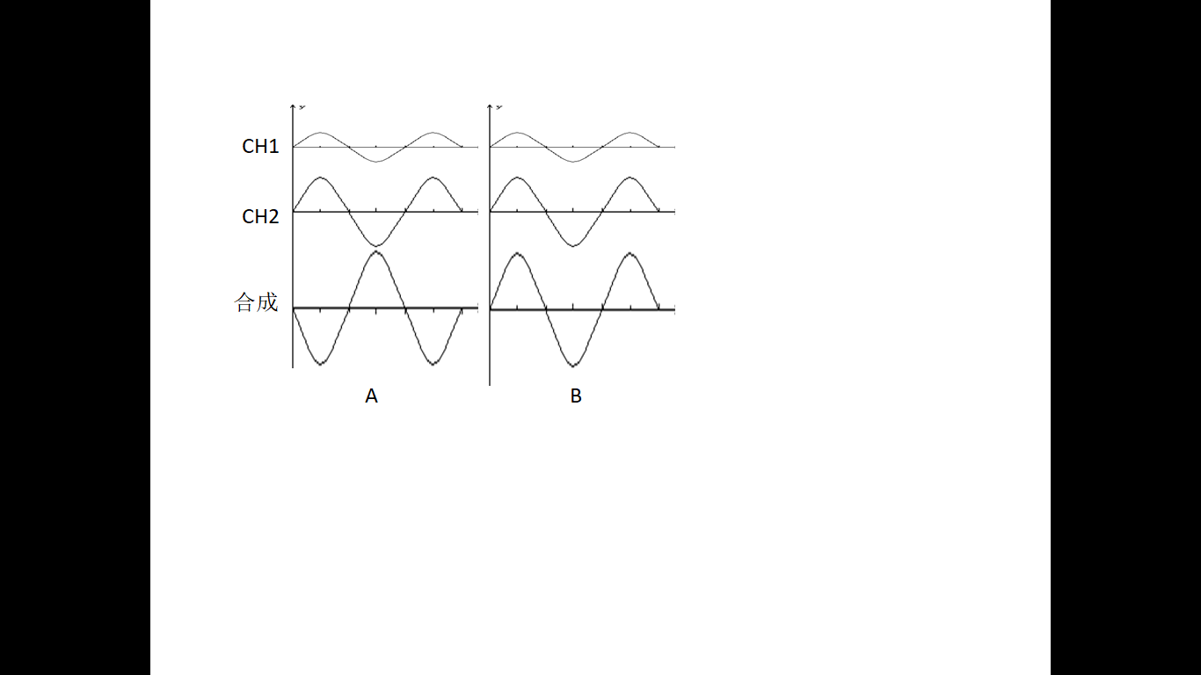

**反相（）:**

|  |  |  |  |  |
| --- | --- | --- | --- | --- |
|  | **相 位** | **频 率** | **电压** | **波 形 图** |
| **CH1** |  | **1000** | **5** | **请选择下图中哪个选项符合示波器上显示的波形** {{choice_9}} |
| **CH2** | **0** | **1000** | **10** |
| **合 成** | {{table_44}} | {{table_45}} | {{table_46}} |

**（每个空5分，共20分）**

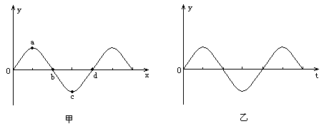

CH1

C



B

CH2

合成

A